1、下列对多层粘土砖房中门窗过梁的要求，何项不正确？
A、钢筋砖过梁的跨度不应超过1.5m；
B、砖砌平拱过梁的跨度不应超过1.2m；
C、抗震烈度为7度的地区，不应采用钢筋砖过梁；
D、抗震烈度为7度的地区，过梁的支承长度不应小于240 mm。
题2~3
东北落叶松（TC17B）原木檩条（未经切削），标注直径为162mm，计算简图如下：该檩条处于正常使用条件，安全等级为二级，设计使用年限为50年。
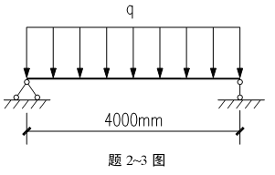
2、若不考虑檩条自重，问该檩条达到最大抗弯承载力，所能承担的最大均布荷载设计值q（kN/m）
A、6.0 B、5.5
C、5.0 D、4.5
3、若不考虑檩条自重，问该檩条达到挠度限值L/250时，所能承担的最大均布荷载设计值qk（kN/m）
A、1.6 B、1.9
C、2.5 D、2.9
4、在进行建筑地基基础设计时，关于所采用的荷载效应最不利组合与相应的抗力限值的下述内容，何项不正确？
A、按地基承载力确定基础底面积时，传至基础的荷载效应按正常使用极限状态下荷载效应的标准组合，相应抗力采用地基承载力特征值；
B、按单桩承载力确定桩数时，传至承台底面上的荷载效应按正常使用极限状态下荷载效应的标准组合，相应抗力采用单桩承载力特征值；
C、计算地基变形时，传至基础底面上的荷载效应按正常使用极限状态下荷载效应的标准组合，相应限值应为相关规范规定的地基变形允许值；
D、计算基础内力，确定其配筋和验算材料强度时，上部结构传来的荷载效应组合及相应的基底反力，应按承载力极限状态下荷载效应的基本组合采用相应的分项系数。
5、关于重力式挡土墙构造的下述各项内容，其中何项是不正确的？
A、重力式挡土墙适合于高度小于6m，地层稳定，开挖土方时不会危及相林邻建筑物安全的地段；
B、重力式混凝土挡土墙的墙顶宽度不宜小于 200 mm, 块石挡土墙的墙顶宽度不宜小于400 mm；
C、在土质地基中，重力式挡土墙的基础埋置深度不宜小于 0.5m，在软质岩石地基中，重力式挡土墙的基础埋置深度不宜小于0.3m；
D、重力式挡土墙的伸缩缝间距可取30~40m。
题6~7
墙下钢筋混凝土条形基础。基础剖面及土层分布如图：每延米长度基础底面处，相应于正常使用极限状态下荷载效应的标准组合的平均压力值为300kN，土和基础的加权平均重度取20kN/立方米 ,地基压力扩散角取
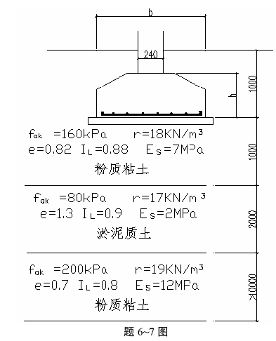
6、问基础底面处土层修正后的天然地基承载力特征值fa（kPa）应与何项接近？
A、160 B、169
C、173 D、190
7、问按地基承载力确定的的条形基础宽度b（mm）最小不应小于下列何值？
A、1800 B、2400
C、3100 D、3800
题8~10
某工程现浇混凝土地下通道，其剖面如图：作用在填土地面上的活荷载为 ，通道四周填土为砂土，其容重为 ，静止土压力系数为，地下水位在自然地面下 10m处。
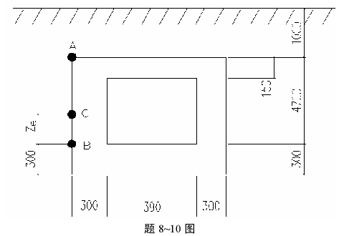
8、问作用在通道侧墙顶点（图中A点）处的水平侧压力强度值，与何项接近？
A、5 B、10
C、15 D、20
9、假定作用在图中A点处的水平侧压力强度值为 ，问作用在单位长度（1m）侧墙上总的土压力（kN）与何项接近？
A、150 B、200
C、250 D、300
10、假定作用在单位长度（1m）侧墙上总的土压力为Ea=180kN，其作用点C位于 B点以上1.8m处，问单位长度（1m）侧墙根部截面（图中 B处）的弯矩设计值（kN·m）与何项接近？
提示：顶板对侧墙在A点的支座反力近似按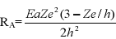计算，其中h2h为A，B两点间高度。
A、160 B、220
C、320 D、430

